ИНСТРУКЦИЯ ПО МОНТАЖУ СВЕТИЛЬНИКОВ: BAT, KRK, KRK.RP.
10
Распаковать светильник.
Для светильника BAT: снять крышку.
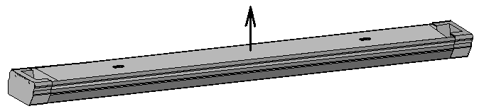

Для светильников KRK, KRK.RP: повернуть задвижки, снять крышку:
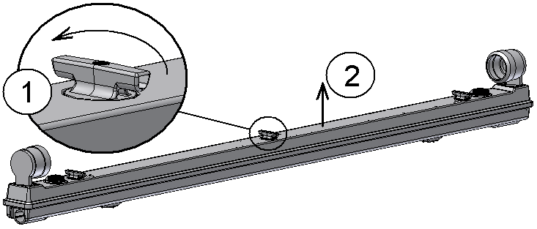

2
Установить корпус на опорную поверхность:
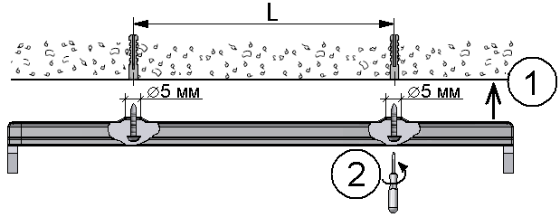
Для светильника BAT:

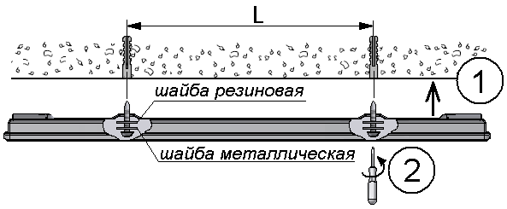
Для светильников KRK, KRK.RP:

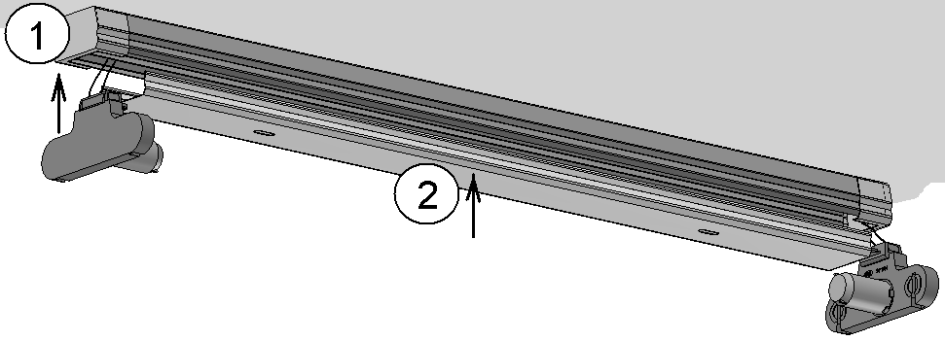
3
Ввести сетевые провода в корпус светильника через проходной изолятор (для светильника BAT) или через гермоизолятор (для светильников KRK, KRK.RP), в котором предварительно сделать круглое отверстие диаметром меньшим, чем диаметр вводимого сетевого провода. Гермоизоляторы вставить в уплотняемые отверстия корпуса:

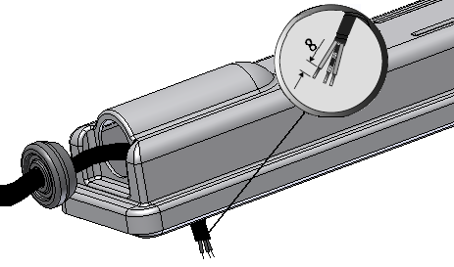

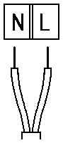
4

Подключить сетевой провод к клеммной колодке в соответствии с указанной полярностью:

5

Для светильника BAT: вставить ламповые патроны в соответствующие отверстия в светильнике. Крышку установить на корпус:

Для светильников KRK, KRK.RP: вставить крышку в корпус и зафиксировать ее поворотными задвижками:
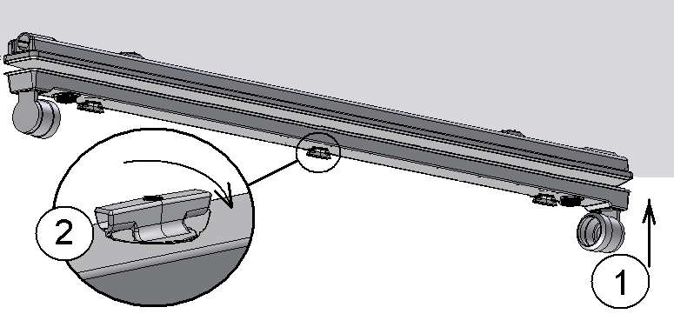

6

Установить отражатель (при наличии), вставить лампы:
Для светильника BAT:
- вставить отражатель, закрепить его винтами;

- вставить лампы.

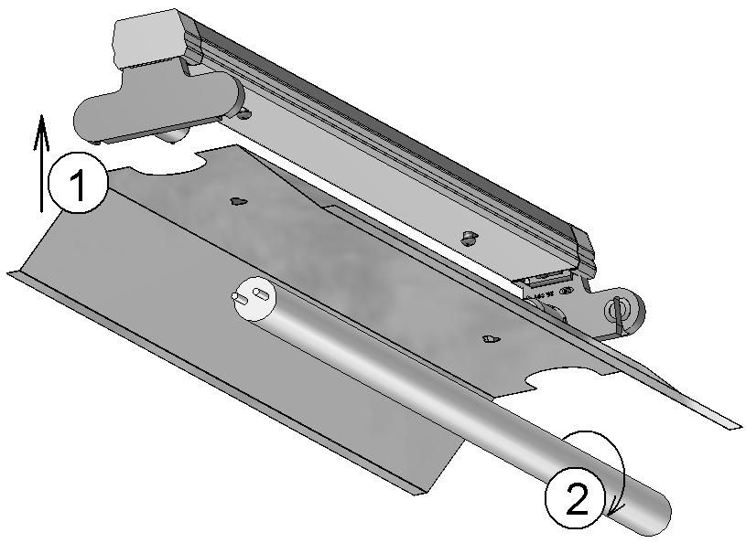

Для светильников KRK, KRK.RP:
Для модели с параболическим отражателем:
- вставить лампу в отражатель;
- одеть на крышки отражателя резьбовые кольца и муфты.

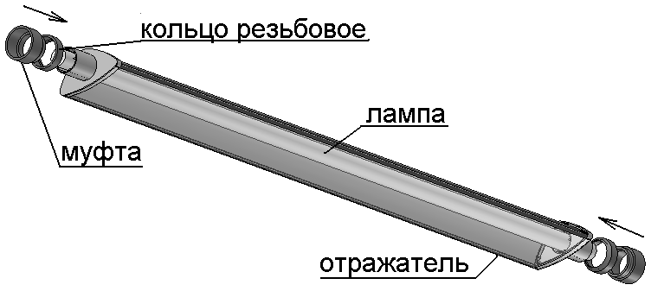

- лампу с одетым на нее отражателем зафиксировать в ламподержателях поворотом на 90°;
- закрутить муфты и резьбовые кольца, зафиксировав тем самым отражатель.

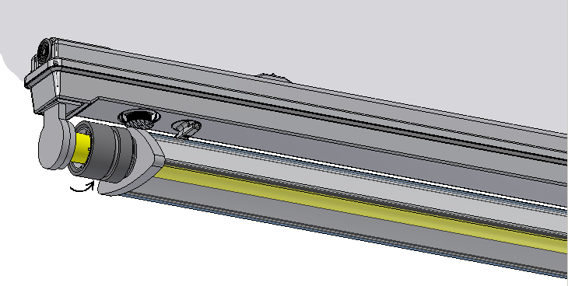

Для модели без отражателя:
- одеть на лампу муфты;
- вставить лампу(ы) в ламповые патроны и зафиксировать ее (их) поворотом на 90°;
- закрутить муфты на ламподержателях.

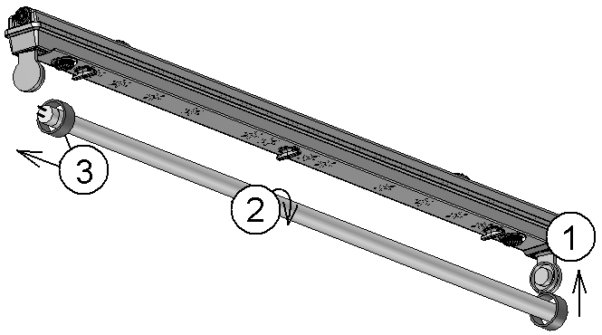

7
Установка светильника ВАТ на кронштейны:
- установить кронштейны на опорную поверхность;
- закрепить корпус светильника на кронштейнах с помощью винтов;
- вставить ламповые патроны в соответствующие отверстия в светильнике (см. п.5);
- вставить отражатель, закрепив его винтами (см. п.6);
- вставить лампы (см. п.6).

